**Лабораторная работа 01**

**Задание 01. Команды** **(утилиты) Windows**

1. Исследуйте назначение следующих стандартных утилит Windows
2. Составьте таблицу поясняющую назначение команд (п.1).

|  |  |
| --- | --- |
| Команда Windows | Краткое описание команды |
| **appwiz.cpl** | Удаление или изменение программы |
| **calc** | Калькулятор |
| **charmap** | Таблица символов |
| **chkdsk** | Проверка жесткого диска на ошибки |
| **cleanmgr** | Очистка диска |
| **cmd** | Командная строка |
| **compmgmt.msc** | Управление компьютером |
| **control** | Настройка параметров компьютера |
| **control admintools** | вызов системной папки «Администрирование» |
| **control desktop** | Персонализация |
| **control folders** | Параметры Проводника |
| **control fonts** | вызов системной папки «Шрифты» |
| **control keyboard** | Свойства: Клавиатура |
| **control mouse** | Свойства: Мышь |
| **control printers** | Устройства и принтеры |
| **control schedtasks** | Управление планировщиком заданий |
| **desk.cpl** | Настройки системы(дисплей, звук батарея и тд) |
| **devmgmt.msc** | Диспетчер устройств |
| **dfrgui** | Оптимизация дисков |
| **diskmgmt.msc** | Управление дисками |
| **dxdiag** | Средство диагностики DirectX |
| **eventvwr.msc** | Просмотр событий |
| **explorer** | Проводник |
| **firewall.cpl** | Брандмауэр Windows |
| **iexplore** | Internet Explorer |
| **inetcpl.cpl** | Свойства: Интернет |
| **logoff** | Выход из системы |
| **magnify** | Лупа |
| **main.cpl** | Свойства: Мышь |
| **mdsched** | Средство проверки памяти |
| **migwiz** | Папка migwiz (Мастер переноса файлов и параметров) |
| **mmc** | Контроль управления |
| **mmsys.cpl** | Параметры звука |
| **mrt** | Средство удаления вредоносных программ |
| **msconfig** | Конфигурация системы |
| **msinfo32** | Сведения о системе |
| **mspaint** | Paint |
| **ncpa.cpl** | Сетевые подключения |
| **notepad** | Блокнот |
| **osk** | Экранная клавиатура |
| **perfmon** | Параметры системного монитора |
| **powercfg.cpl** | Электропитание |
| **psr** | Средство работы записи действий |
| **regedit** | Редактор реестра |
| **shutdown** | Выключение ПК, перезагрузка, спящий режим |
| **sysdm.cpl** | Свойства системы |
| **syskey** | Программа запирания SAM |
| **taskmgr** | Диспетчер задач |
| **timedate.cpl** | Дата и время |
| **utilman** | Специальные возможности |
| **verifier** | Диспетчер проверки драйверов |
| **wab** | Контакты |
| **winver** | Windows: Сведения |
| **wmplayer** | Проигрыватель Windows Media |
| **write** | Отправка сообщения другому пользователю этой же сессии |
| **wscui.cpl** | Центр безопасности и обслуживания |

Выполнение 20 (утилит) Windows.

1.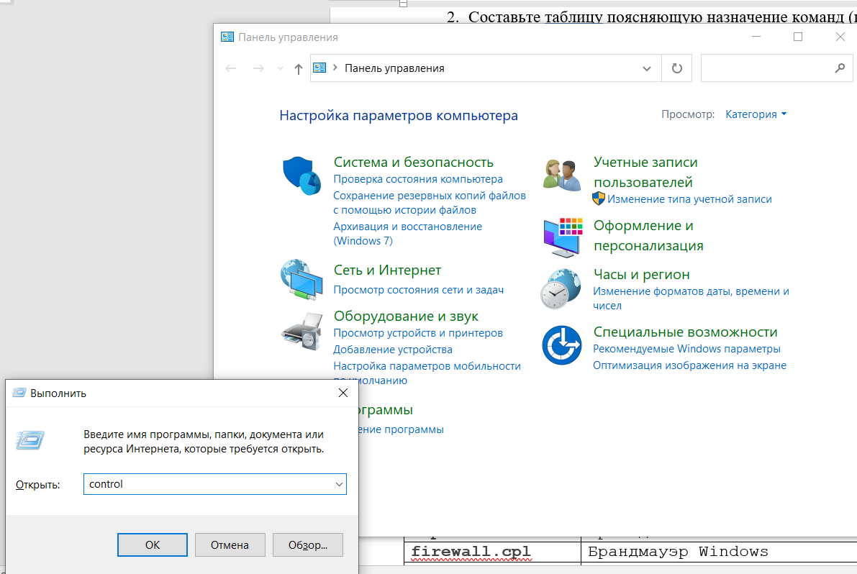

2.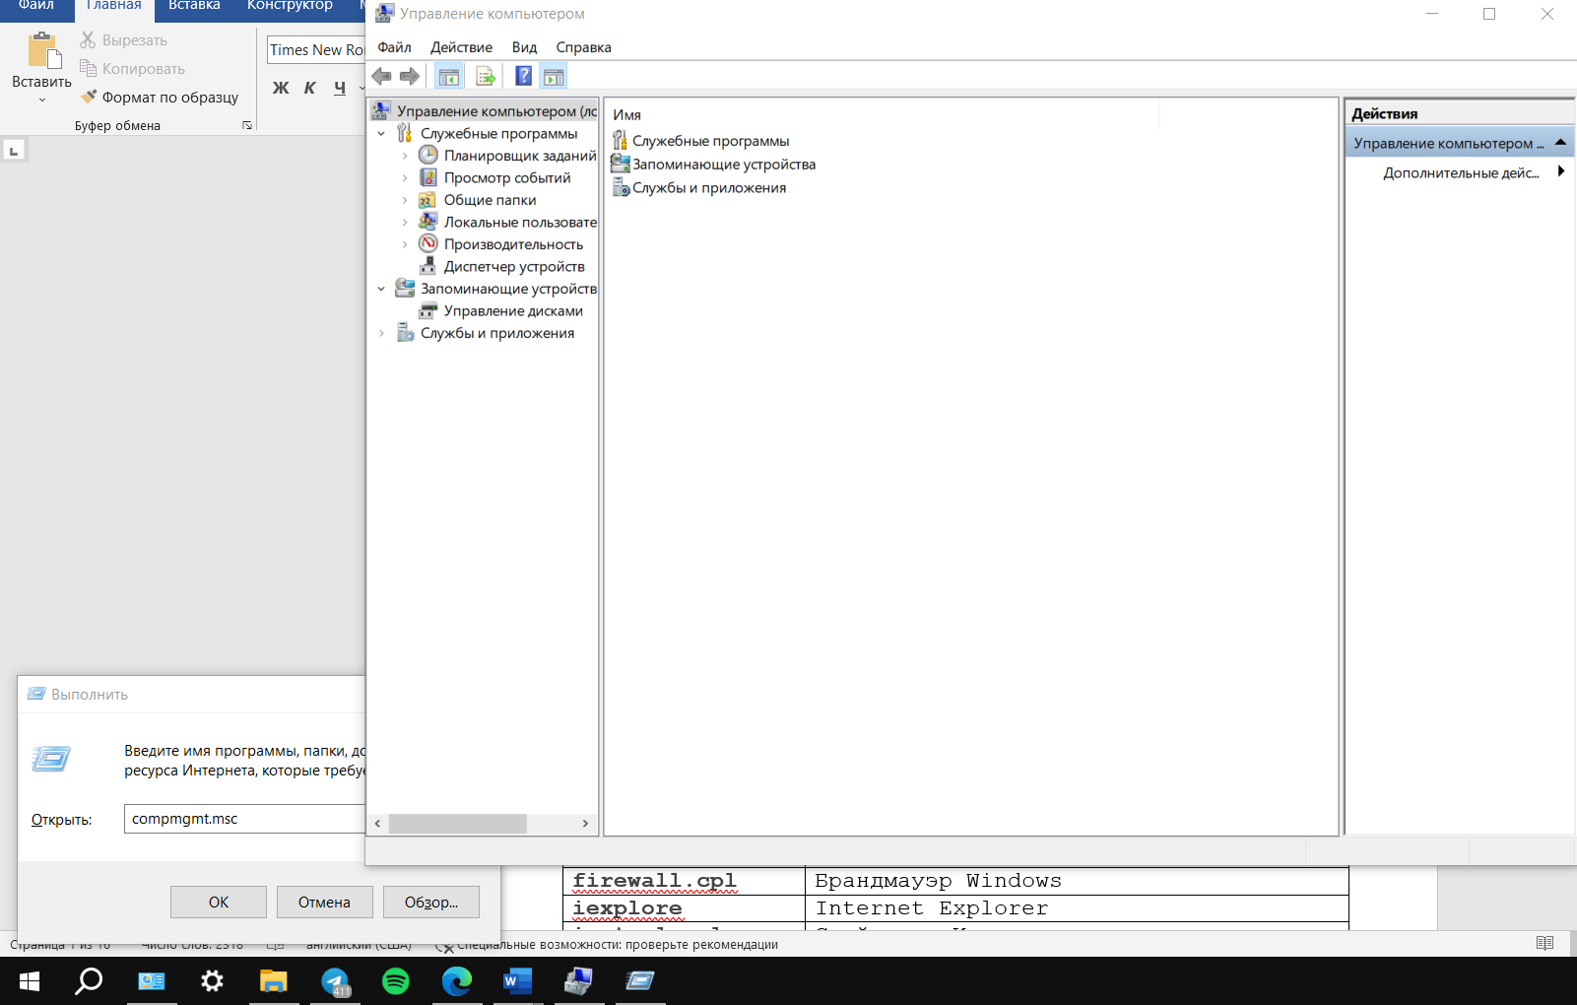

3.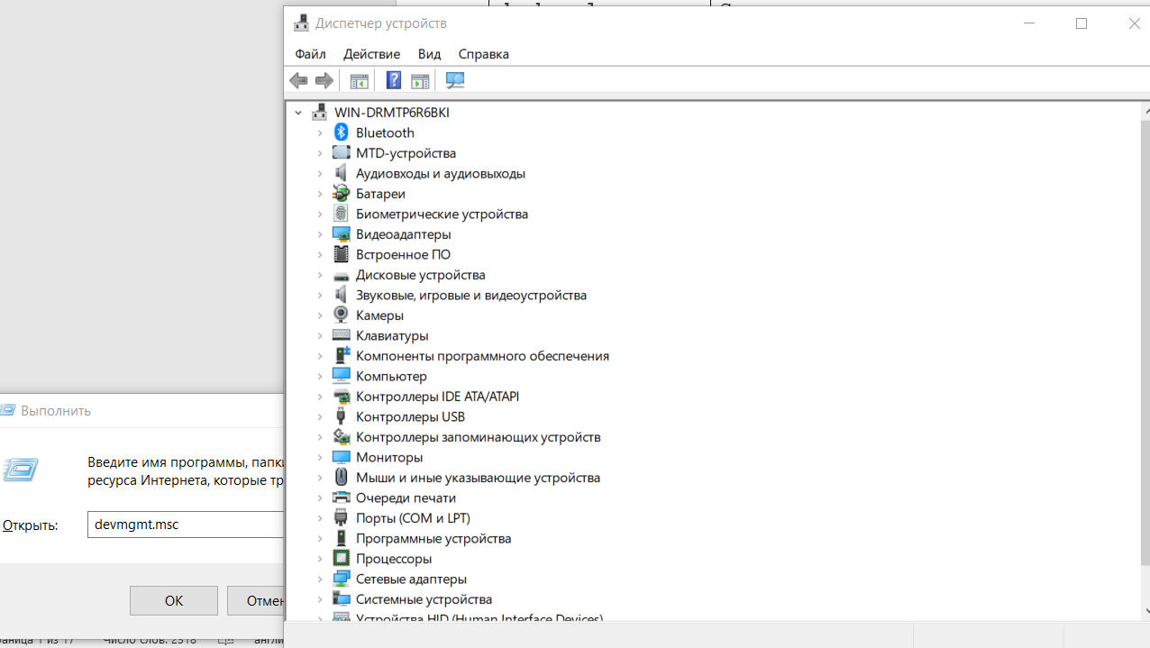

4. 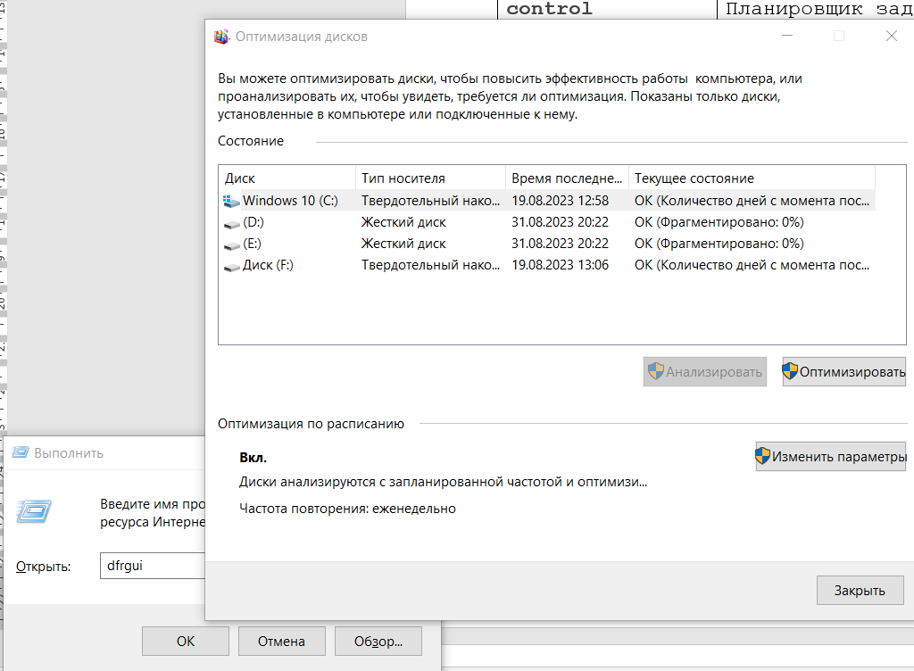

5.

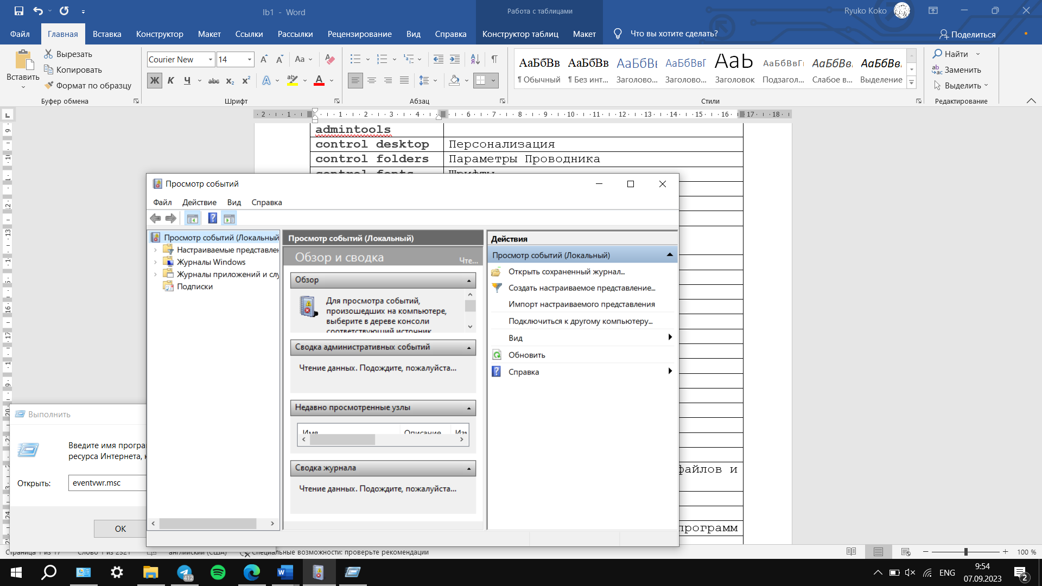

6. 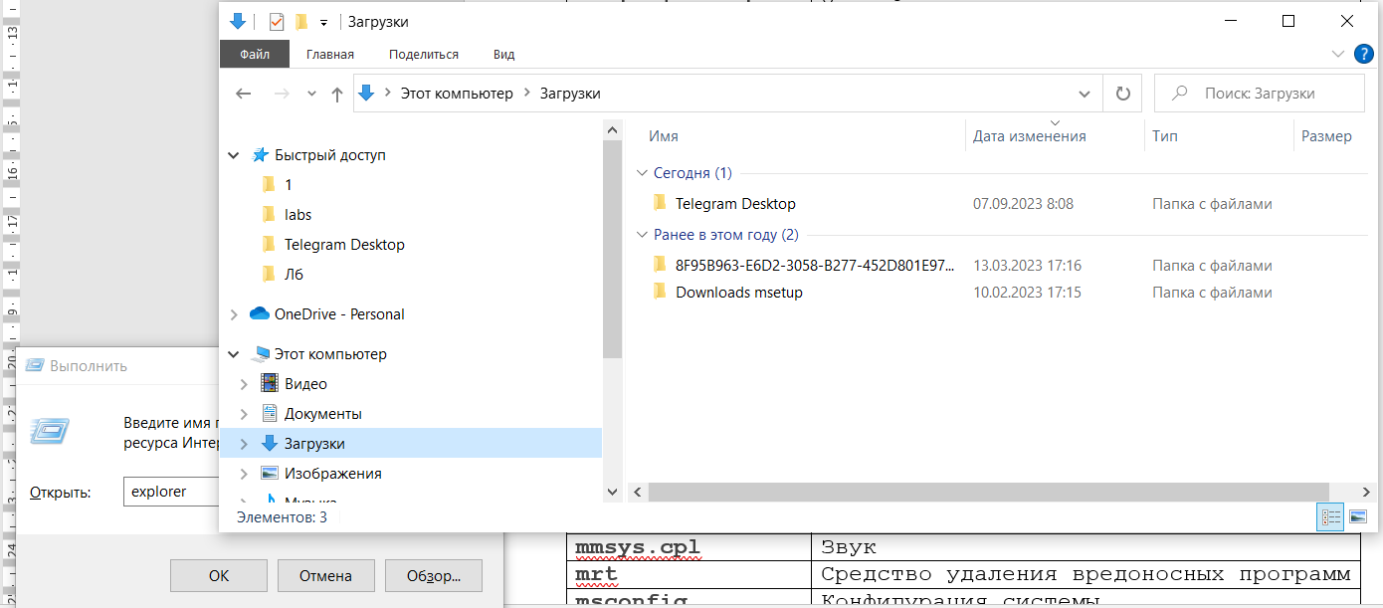

7. 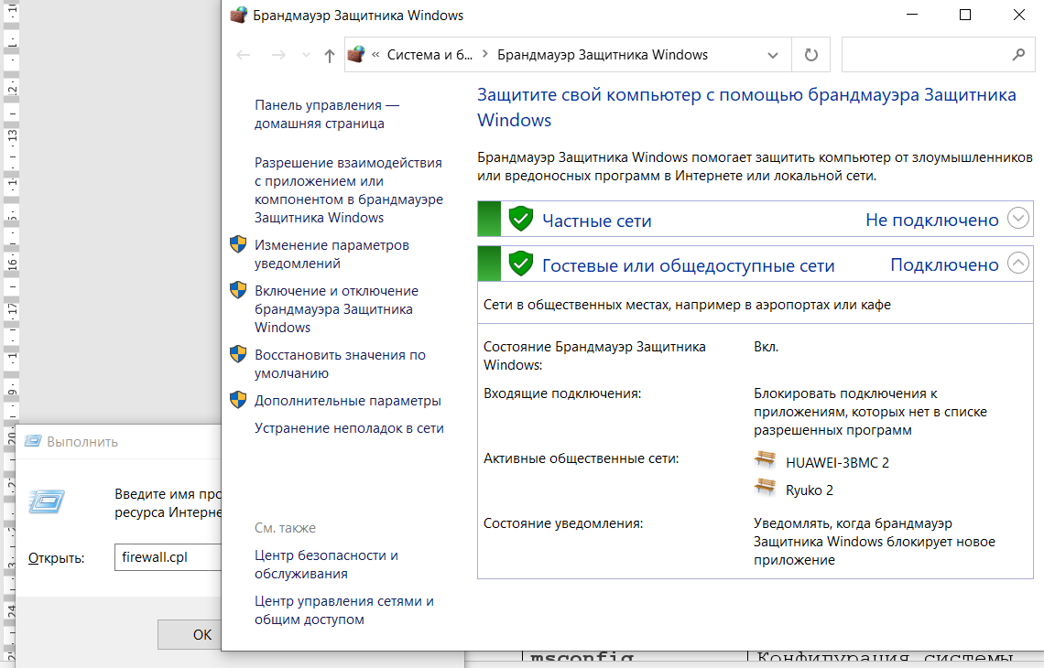

8. 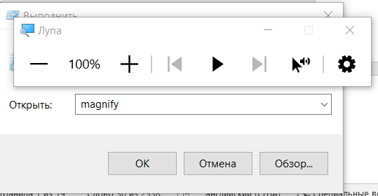

9. 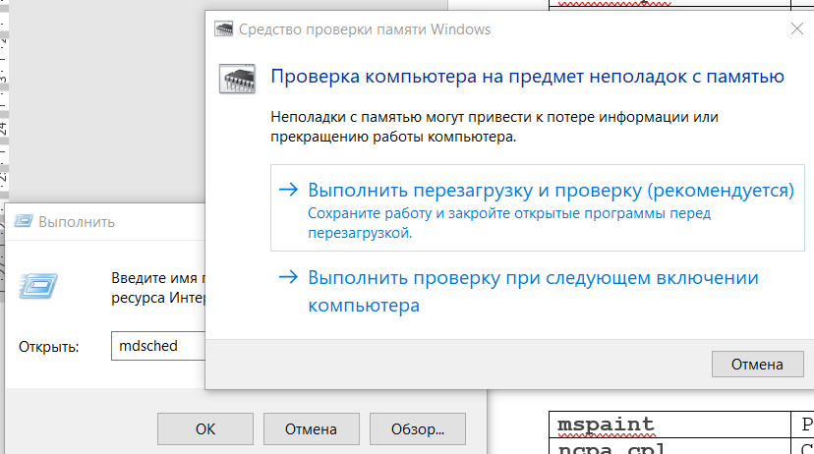

10. 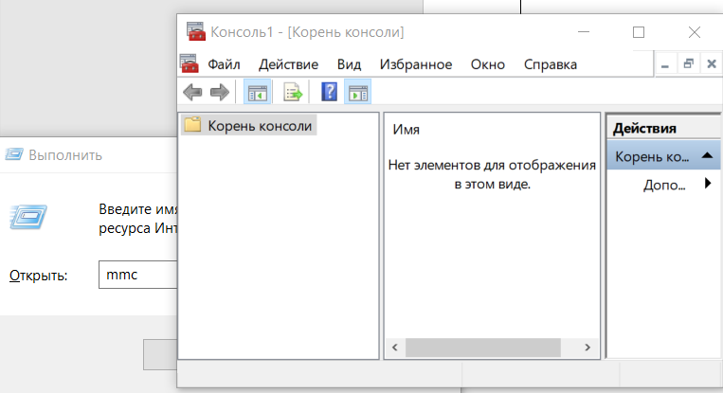

11. 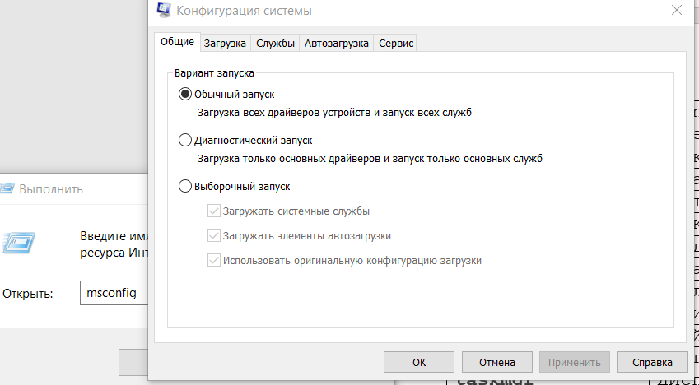

12. 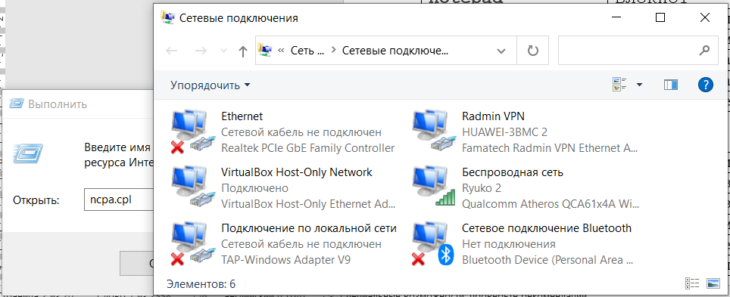

13. 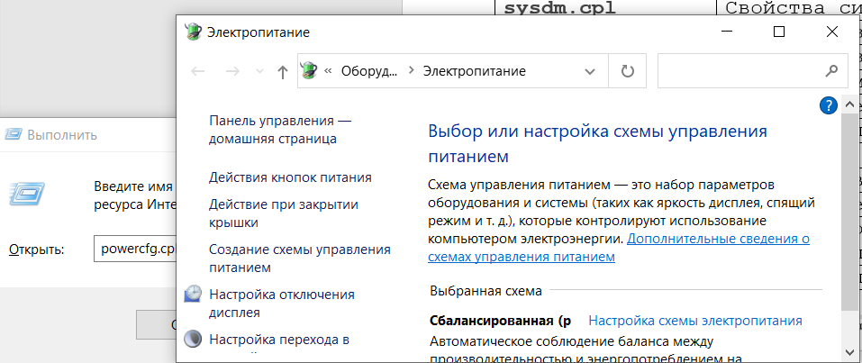

14. 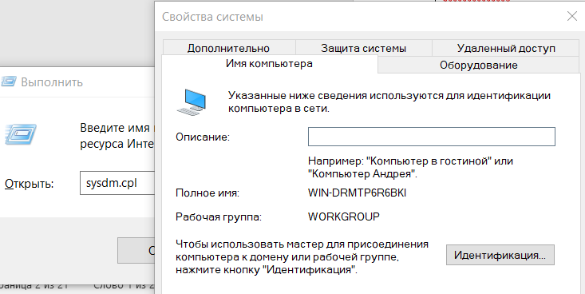

15. 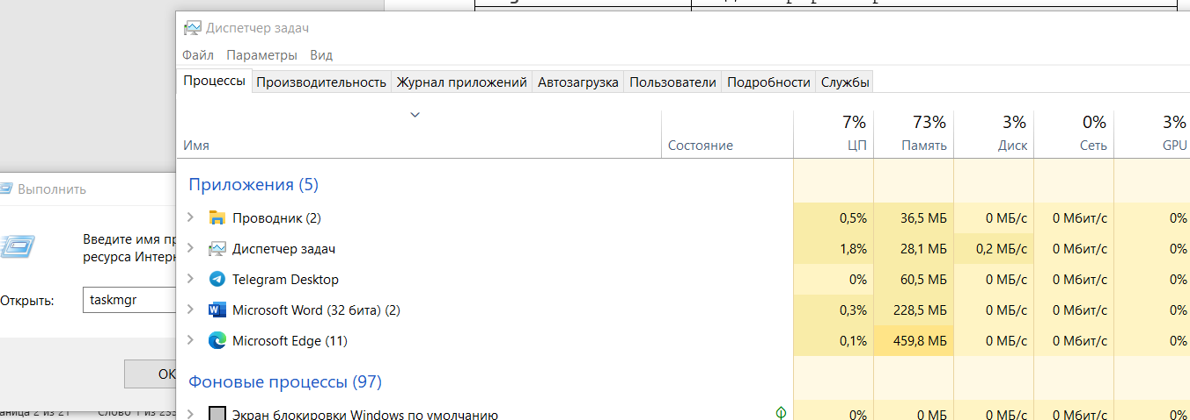

16. 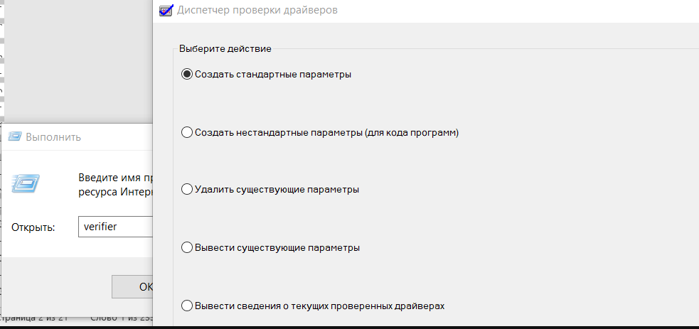

17. 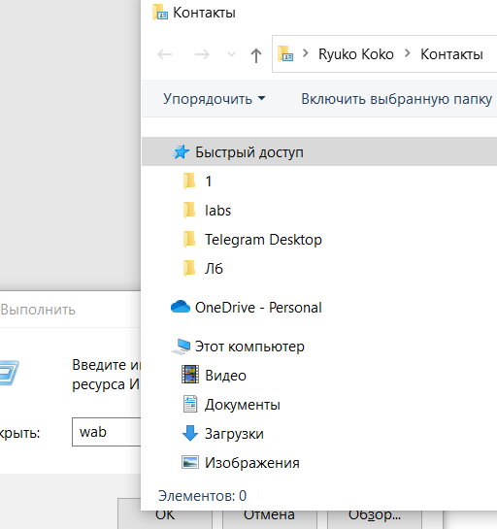

18. 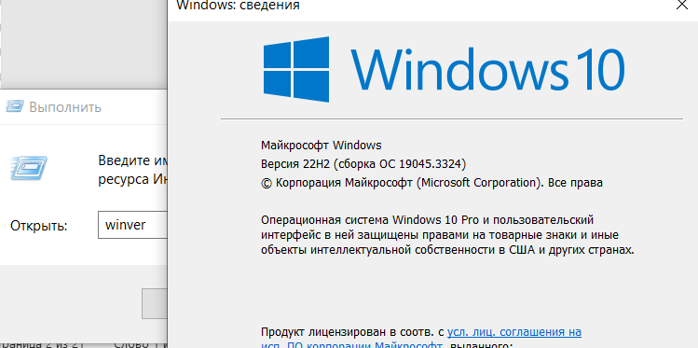

19. 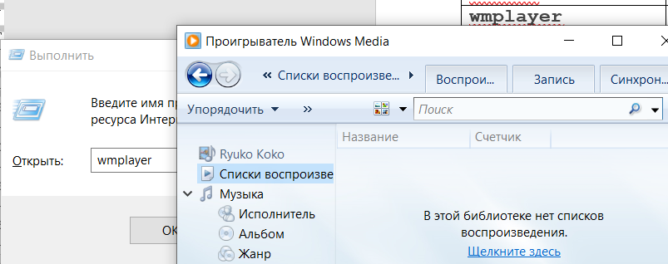

20. 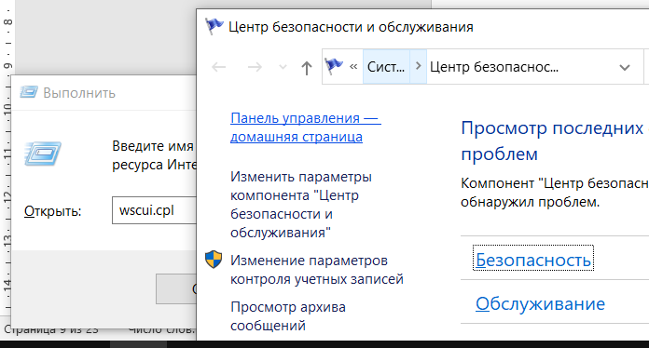

**Задание 02. Команды CMD**

3. Исследуйте назначение следующих стандартных CMD-команд

4. Составьте таблицу поясняющую назначение команд (п.3).

|  |  |
| --- | --- |
| append | Позволяет программам открывать файлы данных из указанных папок так, как будто они находятся в текущей папке |
| attrib | Изменение атрибутов файлов |
| auditpol | росмотр, изменение и очистка политик аудита |
| bash | Командная оболочка BASH в подсистеме Windows для Linux (WSL). |
| bcdboot | Копирование в системный раздел файлов загрузки и создание нового хранилища конфигурации загрузки (BCD) |
| bcdedit | Редактирование хранилища данных конфигурации загрузки (BCD) |
| bootcfg | Редактирование параметров загрузки в файле boot.ini |
| bootim | Вызов меню загрузки и восстановления (Выбор действия) Windows 10 |
| bootrec | Восстановление загрузочных записей и конфигурации загрузки Windows |
| bootsect | Редактирование загрузочных секторов для обеспечения загрузки NTLDR или BOOTMGR |
| break | Включить или выключить обработку комбинации клавиш CTRL+C в DOS |
| cacls | Редактирование списков управления доступом к файлам (ACL - Access Control List) |
| call | Вызов из командного файла подпрограмм или других командных файлов |
| cd | Смена каталога (Change Directory) |
| change | Изменение настроек сервера терминалов. Контексты - LOGON, PORT, USER |
| chglogon | Изменение настроек сервера терминалов, аналогично CHANGE LOGON |
| chgport | Изменение настроек сервера терминалов, аналогично CHANGE PORT |
| chgusr | Bзменение настроек сервера терминалов, аналогично CHANGE USER |
| chcp | Просмотр или изменение текущей кодовой страницы |
| chkdsk | Gроверка диска (Check Disk) |
| CheckNetIsolatin | Управление доступом приложений к интерфейсу замыкания на себя (localhost) в Windows 10 |
| chkntfs | Проверка признака ошибки файловой системы и управление проверкой диска при загрузке Windows |
| choice | Реализация пользовательского ввода в командном файле |
| cipher | Отображение или изменение шифрования файлов на томах NTFS |
| clearmgr | Управление очисткой дисков Windows |
| clip | Перенаправление вывода утилит командной строки в буфер обмена Windows |
| cls | Очистка экрана в командной строке |
| cmd | Запуск новой копии интерпретатора командной строки |
| cmdkey | Создание, отображение, удаление и сохранение имен пользователей и паролей |
| color | Изменение цвета текста и фона в окне CMD |
| comp | Сравнение содержимого файлов |
| compact | Управление сжатием и распаковкой файлов в разделах NTFS |
| convert | Преобразование томов с файловой системой FAT и FAT32 в тома с файловой системой NTFS |
| copy | Копирование файлов и каталогов |
| cscript | Сервер сценариев Windows с консольным интерфейсом |
| [DATE -](https://ab57.ru/cmdlist/date.html) | отображение или изменение даты |
| [DEFRAG](https://ab57.ru/cmdlist/defrag.html) | определение степени фрагментации и объединения фрагментированных файлов на локальных томах в целях повышения производительности системы. |
| [DEL](https://ab57.ru/cmdlist/del.html) | используется для удаления одного или нескольких файлов. |
| [DevCon](https://ab57.ru/cmdlist/devcon.html) | включает, выключает, перезапускает, обновляет, удаляет и опрашивает отдельные устройства или группы устройств;предоставляет необходимые разработчику драйвера сведения, которые недоступны с помощью диспетчера устройств. |
| [DIANTZ](https://ab57.ru/cmdlist/makecab.html) | создание сжатых файлов формата .cab |
| [DIR](https://ab57.ru/cmdlist/dir.html) | позволяет отобразить список файлов и подкаталогов для указанного каталога |
| [DISKCOMP](https://ab57.ru/cmdlist/diskcomp.html) | сравнение содержимого двух гибких дисков |
| [DISKCOPY](https://ab57.ru/cmdlist/diskcopy.html) | копирование содержимого одного гибкого диска на другой |
| [DISKPART](https://ab57.ru/cmdlist/diskpart.html) | управление разделами и дисками из командной строки |
| [DISM](https://ab57.ru/cmdlist/dism.html) | управление компонентами образрв WIM |
| [DISPDIAG](https://ab57.ru/cmdlist/dispdiag.html) | вывод дампов с диагностической информацией о графической подсистеме. |
| [DJOIN .](https://ab57.ru/cmdlist/djoin.html) | автономное присоединение компьютера к домену |
| [DOSKEY](https://ab57.ru/cmdlist/doskey.html) | редактирование и повторный вызов команд Windows, создание макросов DOSKey |
| [DRIVERQUERY](https://ab57.ru/cmdlist/driverquery.html) | отобразить информацию об установленных драйверах |
| [DxDiag](https://ab57.ru/cmdlist/dxdiag.html) | средство диагностики DirectX |
| [ECHO](https://ab57.ru/cmdlist/echo.html) | вывод текста на экран консоли |
| [EDIT](https://ab57.ru/cmdlist/edit.html) | запуск текстового редактора |
| [ENDLOCAL](https://ab57.ru/cmdlist/endlocal.html) | конец локальных изменений переменных окружения в командном файле |
| [ERASE](https://ab57.ru/cmdlist/del.html) | аналогично команде DEL - удаление файлов |
| [EVENTCREATE -](https://ab57.ru/cmdlist/eventcrt.html) | запись сообщения в журнал событий Windows |
| [EXIT-](https://ab57.ru/cmdlist/exit.html) | выход из процедуры или командного файла |
| [EXPAND .](https://ab57.ru/cmdlist/expand.html) | распаковка сжатых файлов CAB-файлов. |
| [EXTRACT](https://ab57.ru/cmdlist/extrac32.html) | извлечение содержимого, распаковка CAB-файлов в Windows (EXTRAC32) |
| [FC](https://ab57.ru/cmdlist/fc.html) | сравнение содержимого файлов |
| [FIND](https://ab57.ru/cmdlist/find.html) | поиск строки символов в файле |
| [FINDSTR](https://ab57.ru/cmdlist/findstr.html) | поиск строк в файлах с использованием регулярных выражений |
| [FOR](https://ab57.ru/cmdlist/for.html) | организация циклической обработки результатов выполнения других команд, списков, и строк в текстовых файлах |
| [FORFILES](https://ab57.ru/cmdlist/forfiles.html) | выполнение указанной команды для каждого файла из заданной группы |
| [FORMAT](https://ab57.ru/cmdlist/format.html) | форматирование диска |
| [FSUTIL](https://ab57.ru/cmdlist/fsutil.html) | управление файловой системой |
| [FTP](https://ab57.ru/cmdlist/ftp.html) | консольный FTP-клиент |
| [FTYPE](https://ab57.ru/cmdlist/ftype.html) | просмотр и изменение расширений файлов и сопоставленных им приложений |
| [GETMAC](https://ab57.ru/cmdlist/getmac.html) | отображение физического адреса сетевого адаптера (MAC-адреса) |
| [GOTO](https://ab57.ru/cmdlist/goto.html) | команда безусловного перехода в командном файле |
| [GPRESULT](https://ab57.ru/cmdlist/gpresult.html) | отображение результирующей политики (RSoP) |
| [GPUPDATE](https://ab57.ru/cmdlist/gpupdate.html) | обновление групповых политик. |
| [HELP](https://ab57.ru/cmdlist/help.html) | вызов справки командной строки Windows |
| [HOSTNAME](https://ab57.ru/cmdlist/hostname.html) | отображение имени компьютера |
| [iCACLS](https://ab57.ru/cmdlist/icacls.html) | управление списками доступа (ACL) |
| [IF](https://ab57.ru/cmdlist/if.html) | оператор условного выполнения команд в пакетном файле |
| [IPCONFIG](https://ab57.ru/cmdlist/ipconfig.html) | просмотр и управление конфигурацией протокола IP |
| [LABEL](https://ab57.ru/cmdlist/label.html) | редактирование меток тома дисков |
| [LOGOFF](https://ab57.ru/cmdlist/logoff.html) | завершение сеанса пользователя |
| [MAKECAB](https://ab57.ru/cmdlist/makecab.html) | создание сжатых файлов формата CAB |
| [MD](https://ab57.ru/cmdlist/md.html) | создание нового каталога |
| [MKLINK](https://ab57.ru/cmdlist/mklink.html) | создание символической ссылки на файл или каталог |
| [MODE](https://ab57.ru/cmdlist/mode.html) | конфигурирование системных устройств в среде CMD |
| [MORE](https://ab57.ru/cmdlist/more.html) | постраничный вывод в консоли |
| [MOUNTVOL](https://ab57.ru/cmdlist/mountvol.html) | управление точками монтирования томов |
| [MOVE](https://ab57.ru/cmdlist/move.html) | перемещение файлов и каталогов |
| [MOVEFILE](https://ab57.ru/cmdlist/movefile.html) | перемещение или удаление занятых файлов при следующей перезагрузке |
| [MSG](https://ab57.ru/cmdlist/msg.html) | Для обмена сообщениями между пользователями вошедшими в систему локально |
| [MSTSC](https://ab57.ru/cmdlist/mstsc.html) | подключение к удаленному рабочему столу |
| [NBTSTAT](https://ab57.ru/cmdlist/nbtstat.html) | просмотр статистических данных NETBIOS через TCP/IP (NetBT) |
| [NET](https://ab57.ru/cmdlist/net.html) | управление ресурсами локальной сети |
| [NETCFG](https://ab57.ru/cmdlist/netcfg.html) | отображение и изменение конфигурации компонентов сети |
| [NETSH](https://ab57.ru/netcmd.html#id05) | командная сетевая оболочка (Network Shell) |
| [NETSTAT](https://ab57.ru/cmdlist/netstat.html) | отображение статистики сетевых соединений |
| [NSLOOKUP](https://ab57.ru/cmdlist/nslookup.html) | просмотр данных DNS в командной строке |
| [OPENFILES](https://ab57.ru/cmdlist/openfiles.html) | управление открытыми по сети или локально файлами |
| [PATH](https://ab57.ru/cmdlist/path.html) | отображение или изменение путей поиска исполняемых файлов |
| [PATHPING](https://ab57.ru/cmdlist/pathping.html) | трассировка маршрута с возможностью оценки качества участков трассы |
| [PAUSE](https://ab57.ru/cmdlist/pause.html) | пауза при выполнении командного файла |
| [PING](https://ab57.ru/cmdlist/ping.html) | утилита проверки доступности узла |
| [PNPUTIL](https://ab57.ru/cmdlist/pnputil.html) | конфигурирование драйверов устройств PnP |
| [POPD](https://ab57.ru/cmdlist/popd.html) | возврат в каталог, ранее запомненный с помощью команды PUSHD |
| [POWERCFG](https://ab57.ru/cmdlist/powercfg.html) | настройка параметров системы электропитания Windows |
| [PRINT](https://ab57.ru/cmdlist/print.html) | печать текстового файла |
| [PROMPT](https://ab57.ru/cmdlist/prompt.html) | изменение строки приглашения в консоли |
| [PUSHD](https://ab57.ru/cmdlist/pushd.html) | сохранить текущий путь каталога и перейти в указанный |
| [PSR](https://ab57.ru/cmdlist/psr.html) | записать действия пользователя в Windows 7/8.1/10 |
| [QPROCESS](https://ab57.ru/cmdlist/qprocess.html) | отобразить состояние процессов |
| [QUERY](https://ab57.ru/cmdlist/query.html) | опросить состояние процессов и сеансов пользователей |
| [QUSER](https://ab57.ru/cmdlist/quser.html) | отобразить информацию о сеансах пользователей |
| [RD](https://ab57.ru/cmdlist/rd.html) | удаление каталога |
| [REAGENTC](https://ab57.ru/cmdlist/reagentc.html) | администрирование среды восстановления Windows |
| [RECOVER](https://ab57.ru/cmdlist/recover.html) | восстановление файлов на поврежденном диске |
| [REG](https://ab57.ru/cmdlist/reg.html) | утилита командной строки для работы с реестром Windows |
| [REGEDIT](https://ab57.ru/cmdlist/regedit.html) | импорт и экспорт данных реестра Windows |
| [REGSVR32](https://ab57.ru/cmdlist/regsvr32.html) | регистрация или отмена регистрации DLL |
| [REGINI](https://ab57.ru/cmdlist/regini.html) | управление доступом к разделам реестра |
| [REM](https://ab57.ru/cmdlist/rem.html) | комментарии в командных файлах |
| [RENAME (REN)](https://ab57.ru/cmdlist/rename.html) | переименование файлов |
| [REPLACE](https://ab57.ru/cmdlist/replace.html) | замена или добавление файлов в каталогах |
| [RMDIR](https://ab57.ru/cmdlist/rd.html) | удаление каталога |
| [ROUTE](https://ab57.ru/cmdlist/route.html) | управление таблицей маршрутизации |
| [RUNAS](https://ab57.ru/cmdlist/runas.html) | запуск приложения от имени другого пользователя |
| [RUNDLL32](https://ab57.ru/cmdlist/rundll32.html) | запуск DLL в качестве приложения |
| [SC](https://ab57.ru/cmdlist/sc.html) | управление службами Windows (Service Control) |
| [SCHTASKS](https://ab57.ru/cmdlist/schtasks.html) | управление планировщиком задач |
| SCLIST | отображение списка системных служб |
| SET | отображение и изменение переменных среды окружения Windows |
| SETLOCAL | установка локальных переменных в командном файле |
| SETX | утилита для создания системных переменных |
| SFC | проверка и восстановление системных файлов Windows |
| SHIFT | сдвиг входных параметров для командного файла |
| SHUTDOWN | выключение или перезагрузка компьютера |
| SLEEP | задержка по времени в пакетном файле |
| SORT | сортировка строк в текстовом файле |
| START | запуск приложения или командного файла |
| STORDIAG | диагностика системы хранения данных в Windows 10 |
| SUBST | назначение (отмена назначения) каталогу буквы диска |
| SYSTEMINFO | отображение информации о системе |
| TAKEOWN | изменение владельца файла или каталога |
| TAR | архивирование данных архиватором tar в Windows 10 |
| TASKKILL | завершение процессов на локальной или удаленной системе. |
| TASKLIST | отображение списка выполняющихся приложений и служб Windows |
| TIME | отображение и установка системного времени |
| TELNET | telnet-клиент Windows |
| TFTP | TFTP-клиент Windows |
| TIMEOUT | задержка в пакетных файлах |
| TITLE | изменение заголовка окна CMD.EXE |
| TRACERT | трассировка маршрута к удаленному узлу |
| TREE | отображение структуры каталога в графическом виде |
| TSCON | подключение к сессии удаленного рабочего стола (RDP). |
| TSDISCON | отключение сессии удаленного рабочего стола (RDP). |
| TSKILL | завершение процессов, адаптированное для среды сервера терминалов (RDP). |
| TYPE | вывод на экран содержимого текстового файла |
| TZUTIL | управление часовыми поясами в среде Windows |
| VER | отображение версии операционной системы |
| VERIFY | управление режимом проверки записываемых файлов |
| VOL | вывод данных метки тома |
| VSSADMIN | администрирование службы теневого копирования томов. |
| W32TM | управление службой времени Windows |
| WAITFOR | организация обмена сигналами между компьютерами |
| WBADMIN | управление резервным копированием и восстановлением в Windows |
| WEVTUTIL | управление событиями в Windows |
| WHERE | определение места расположения файлов |
| WHOAMI | вывод имени текущего пользователя |
| WINDIFF | сравнение содержимого файлов |
| WINRM | удаленное управление Windows из командной строки |
| WINRS | удаленная командная строка (Remote Shell) |
| WINSAT | средство проверки производительности Windows |
| WMIC | выполнение команды WMI в командной строке |
| WSCollect | получить CAB-файл с копиями журналов Windows 10 на рабочем столе |
| Wscript | сервер сценариев Windows с графическим интерфейсом |
| WSL | выполнение команд Linux и конфигурирование параметров подсистемы Windows для Linux (WSL) в Windows 10 |
| WSLconfig | конфигурирование параметров подсистемы Windows для Linux (WSL) в Windows 10 |
| XCOPY | копирование файлов и папок |

Выполнение 20 CMD-команд:

1. 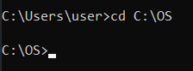
2. 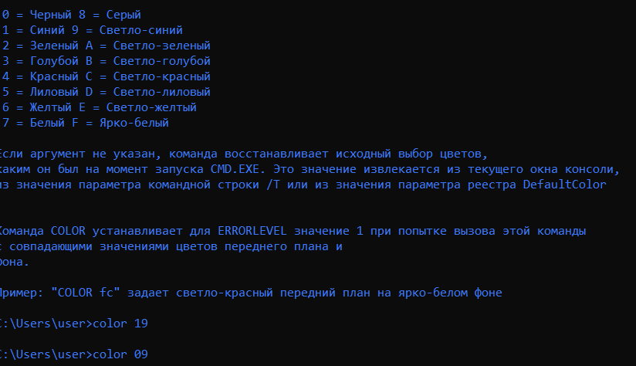
3. 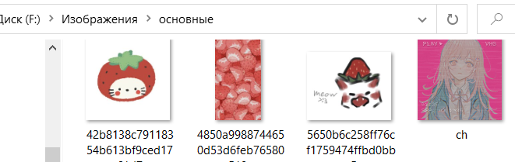 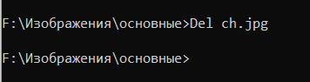 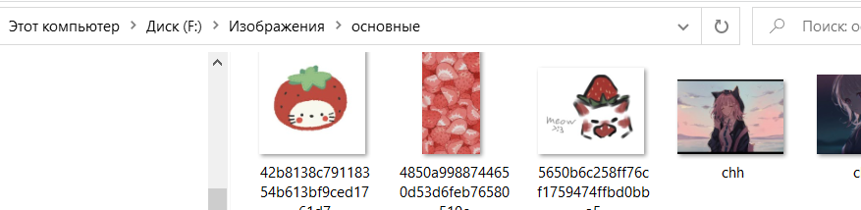
4. 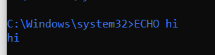
5. 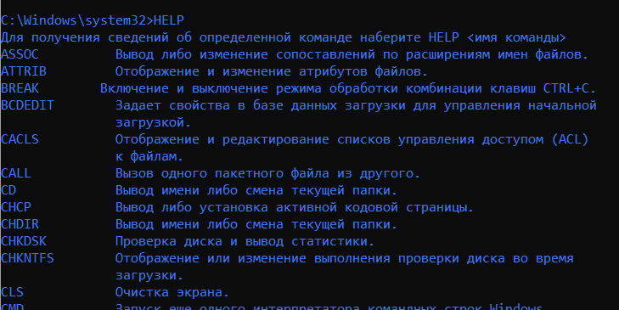
6. 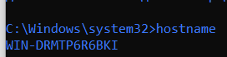
7. 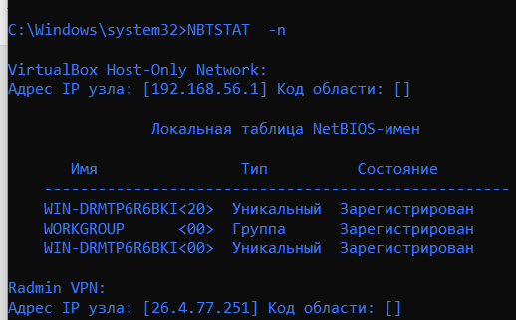
8. 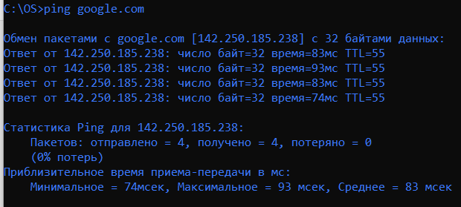
9. 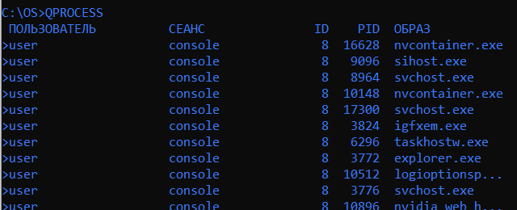
10. 
11. 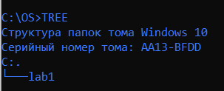
12. 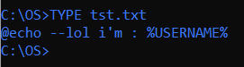
13. 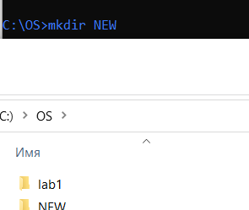
14. 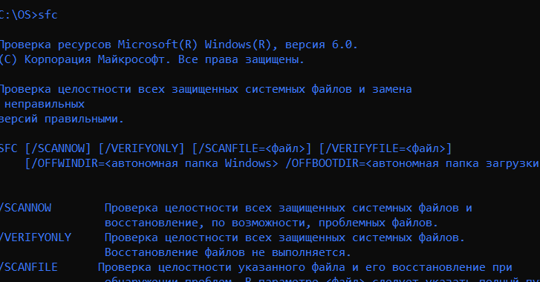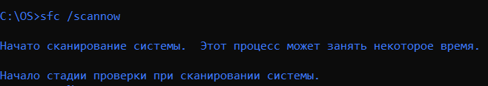
15. 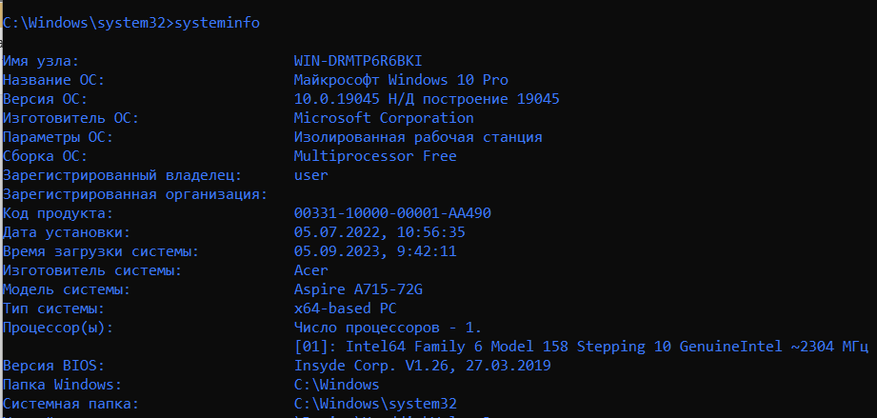
16. 
17. 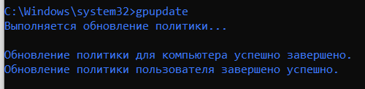
18. 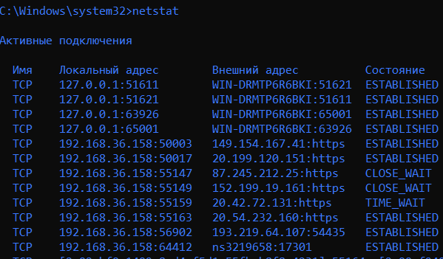
19. 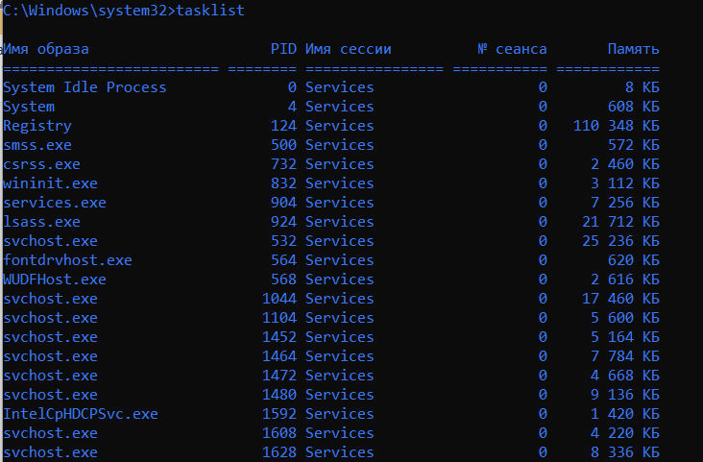
20. 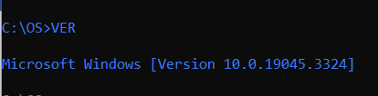

**Задание 02. Переменные среды Windows**

**5**. Исследуйте назначение следующих стандартных переменных окружения Windows

|  |  |
| --- | --- |
| ALLUSERSPROFILE | В режиме работы под локальным пользователем система возвратит место размещения всех каталогов профилей пользователей (путь папки All Users, например C:\Documents and Settings\All Users). |
| APPDATA | В режиме работы под локальным пользователем система возвратит место на диске, где приложения сохраняют свои данные по умолчанию (например C:\Documents and Settings\имяпользователя\Application Data). |
| CD | В режиме работы под локальным пользователем система возвратит строку, где будет путь до текущей директории |
| CMDCMDNAME | Переменная определена только в среде удаленного подключения к рабочему столу. Хранит имя компьютера (%COMPUTERNAME%) клиента удаленного доступа. |
| CMDCMDLINE | В режиме работы под локальным пользователем система возвратит полную командную строку, которая используется для запуска текущего интерпретатора команд cmd.exe. |
| CMDEXTVERSION | Система вернет номер версии текущих расширений интерпретатора команд (Command Processor Extensions). |
| COMMONPROGRAMFILES | Расположение каталога "Common Files" в Program Files (x86) для 64-разрядной ОС (обычно %ProgramFiles(x86)%\Common Files). |
| COMMONPROGRAMFILES(x86) | Расположение каталога "Common Files" (обычно %ProgramFiles%\Common Files). |
| COMPUTERNAME | Система возвратит имя компьютера (оно используется для идентификации компьютера в локальной сети), например WORKSTATION. |
| ComSpec | Система вернет полный путь до исполняемого файла интерпретатора команд (например C:\WINDOWS\system32\cmd.exe). |
| DATE | Система вернет текущую дату. Эта переменная окружения использует тот же самый формат, который использует команда date /t. Cmd.exe генерирует значение этой переменной. |
| ERRORLEVEL | Система вернет код ошибки последней используемой команды. Значение кода, не равное 0 обычно показывает какую-то ошибку. |
| HOMEDRIVE | Система покажет букву диска, который связан с домашней директорией пользователей. Эта переменная устанавливается на базе значения домашней директории, где находятся профили пользователей (пользователи и группы управляются оснасткой Local Users and Groups, Локальные пользователи и группы). |
| HOMEPATH | Система вернет полный путь до домашнего каталога текущего пользователя (user's home directory). Эта переменная устанавливается на базе значения домашней директории. |
| HOMESHARE | Система вернет сетевой путь до совместно используемой домашней директории пользователя (user's shared home directory). Эта переменная устанавливается на базе значения домашней директории. |
| LOCALAPPDATA | Возвращает используемое по умолчанию локальное размещение данных приложений (C:\Users\%UserName%\AppData\Local). |
| LOGONSEVER | В режиме работы под локальным пользователем система возвратит имя контроллера домена, который проверил текущее вхождение в систему пользователя. Если компьютер не находится в домене (принадлежит сети с рабочей группой), то эта переменная окружения вернет сетевое имя компьютера (например \\WORKSTATION). |
| NUMBER_OF_PROCESSORS | Система возвратит количество процессоров, установленных в компьютере. |
| OS | Система возвратит общее имя текущей операционной системы. Windows XP и Windows 2000 показывают значение переменной окружения OS как Windows_NT. |
| PATH | Система возвратит пути, где осуществляется поиск исполняемых файлов. Возможно, что это самая важная из всех переменных окружения. В переменной PATH чаще всего находится несколько записей путей. Записи отделяются друг от друга точкой с запятой. |
| PATHEXT | Система возвратит список расширений файлов, которые считаются исполняемыми. |
| PROCESSOR_ARCHITECTURE | Система возвратит архитектуру используемого системой процессора. Значения: x86, IA64. |
| PROCESSOR_IDENTIFIER | Система вернет описание процессора. Например: x86 Family 6 Model 42 Stepping 7, GenuineIntel. |
| PROCESSOR_LEVEL | Система вернет номер модели процессора компьютера. |
| PROCESSOR_REVISION | Система вернет номер ревизии процессора. |
| PROGRAMDATA | Возвращает путь к каталогу C:\ProgramData\ (аналогично ALLUSERSPROFILE). |
| PROGRAMFILES | Путь к каталогу Program Files. |
| PROGRAMFILES(x86) | Путь к каталогу Program Files (x86) в 64-разрядных системах для приложений архитектуры x86. |
| PROMPT | Система вернет строку приглашения (command-prompt) для текущего интерпретатора команд. Эту переменную генерирует интерпретатор команд cmd.exe. |
| RANDOM | Система вернет случайное десятичное число в диапазоне 0 .. 32767. Эту переменную генерирует интерпретатор команд cmd.exe. |
| SAFEBOOT_OPTION | Существует только в Безопасном режиме. Принимает значение типа безопасного режима в котором работает система. В Безопасном режиме и Безопасном режиме с поддержкой командной строки принимает значение MINIMAL. В Безопасном режиме с поддержкой сетевых драйверов принимает значение Network. |
| SESSIONNAME | Хранит имя активного пользовательского сеанса. При локальном входе имеет значение "Console", при удаленном доступе имеет вид RDP-Tcp#<номер сеанса> |
| SystemDrive | Система вернет букву диска, на котором находится корневая директория Windows. |
| SystemRoot | Система вернет путь до размещения корневого каталога (директории) Windows (Windows root directory). |
| TEMP и TMP | Система сама и в режиме работы под локальным пользователем вернет директорию по умолчанию, где приложения и пользователи могут сохранять временные файлы (например C:\DOCUME~1\имяпользователя\LOCALS~1\Temp). Некоторые приложения требуют наличия переменной окружения TEMP, другие наличия переменной окружения TMP. |
| TIME | Система возвратит текущее время. Эта переменная использует тот же формат, который использует команда time /t. Эту переменную генерирует интерпретатор команд cmd.exe. |
| USERDOMAIN | В режиме работы под локальным пользователем система возвратит домена, который хранит учетную запись пользователя (user's account). |
| USERNAME | В режиме работы под локальным пользователем система возвратит имя пользователя (логин), который в настоящее время вошел в систему. |
| USERPROFILE | В режиме работы под локальным пользователем система возвратит место расположения каталога профиля текущего пользователя. |
| WINDIR | Система вернет место расположения на диске директории операционной системы. Значение этой переменной окружения совпадает со значением переменной окружения SystemRoot. |

1. 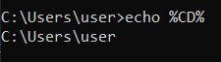
2. 
3. 
4. 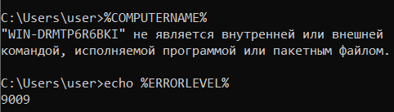
5. 
6. 
7. 
8. 
9. 
10. 
11. 
12. 
13. 
14. 
15. 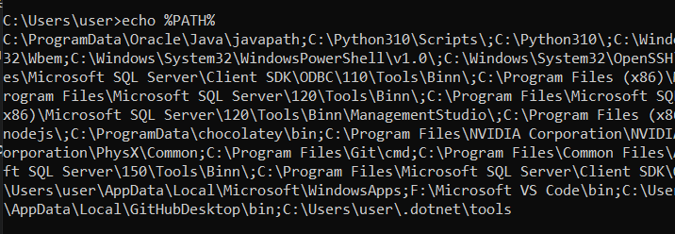
16. 
17. 
18. 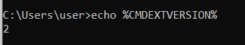
19. 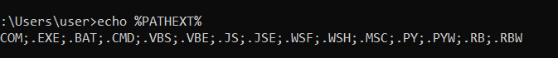

**Задание 03. Разработка BAТ-файлов**

6. Разработайте BAT-файл Z03-01, результат выполнения которого выглядит следующим образом.

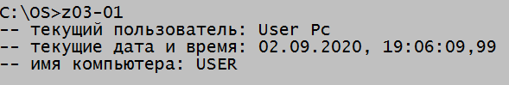

Код для выполнения данного запроса:

@echo -- current user: %USERNAME%

@echo -- current date and time: %date% %time%

@echo -- name of computer: %COMPUTERNAME%

@pause

Результат выполнения:

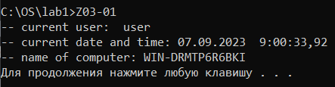

7. Разработайте BAT-файл Z03-02, результат выполнения которого выглядит следующим образом.

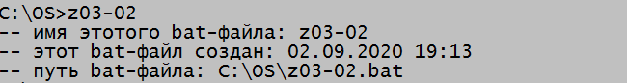

Код для выполнения данного запроса:

@echo -- name of bat-file: %~n0

@echo -- creation time of bat-file: %~t0

@echo -- path of bat-file: %~f0%

@pause

Результат выполнения:

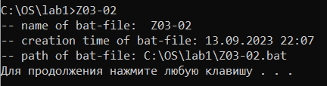

8. Разработайте BAT-файл Z03-03 результат выполнения которого выглядит следующим образом.

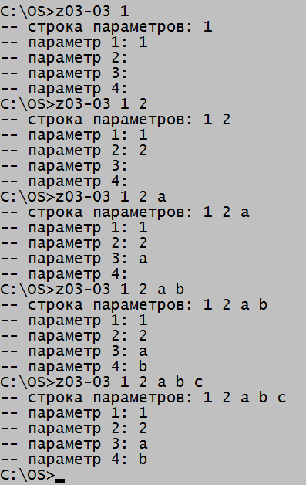

Код для выполнения данного запроса:

@echo off

chcp 65001

setlocal enabledelayedexpansion

rem Получить строку параметров

set str_params=%*

rem Разбить строку параметров на отдельные параметры

set /a num_params=0

for %%i in (%str_params%) do (

set /a num_params+=1

set "param_!num_params!=%%i"

)

rem Вывести информацию о параметрах

echo Строка параметров: %str_params%

echo Параметр 1: !param_1!

echo Параметр 2: !param_2!

echo Параметр 3: !param_3!

echo Параметр 4: !param_4!

endlocal

Результат выполнения:

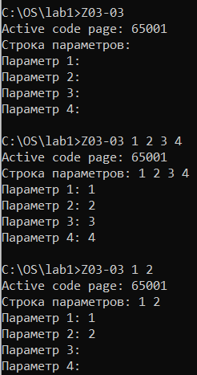

9. Разработайте BAT-файл Z03-04 результат выполнения которого выглядит следующим образом.

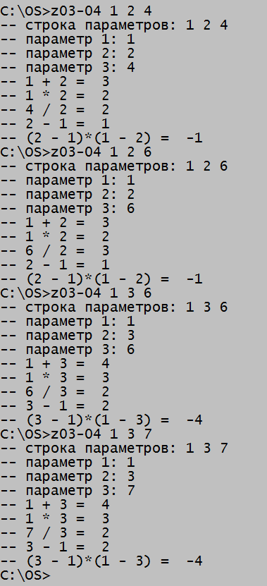

Код для выполнения данного запроса:

@echo off

setlocal enabledelayedexpansion

rem --Получить строку параметров

set str_params=%*

rem --Разбить строку параметров на отдельные параметры

set /a num_params=0

for %%i in (%str_params%) do (

set /a num_params+=1

set "param_!num_params!=%%i"

)

rem --Вывести информацию о параметрах

echo -- строка параметров: %str_params%

for /l %%i in (1, 1, %num_params%) do (

echo -- параметр %%i: !param_%%i!

)

rem Выполнить операции

set /a result1=!param_1! + !param_2!

set /a result2=!param_1! * !param_2!

set /a result3=!param_3! / !param_2!

set /a result4=!param_2! - !param_1!

set /a result5=(!param_2! - !param_1!) * (!param_1! - !param_2!)

rem Вывести результаты

echo -- !param_1! + !param_2! = !result1!

echo -- !param_1! * !param_2! = !result2!

echo -- !param_3! / !param_2! = !result3!

echo -- !param_2! - !param_1! = !result4!

echo -- (!param_2! - !param_1!) * (!param_1! - !param_2!) = !result5!

endlocal

Результат выполнения:

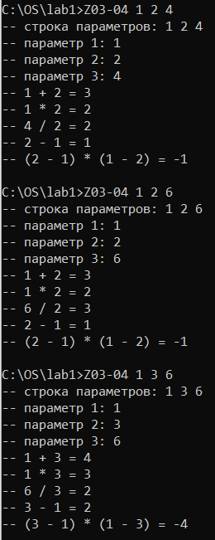

10. Разработайте BAT-файл Z03-05 результат выполнения которого выглядит следующим образом

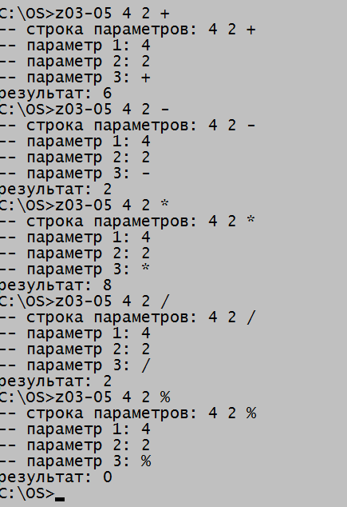

Код для выполнения данного запроса:

@echo off

@chcp 65001

@echo -- parametres: %*

@echo -- parameter 1: %1

@echo -- parameter 2: %2

@echo -- parameter 3: %3

@echo off

set /a res= %1 %3 %2

echo -- result: %res%

@pause

Результат выполнения:

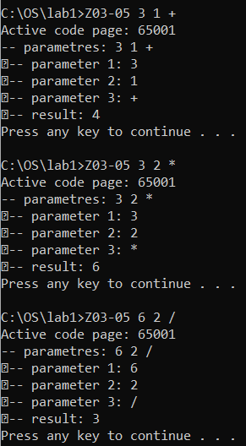

11. Разработайте BAT-файл Z03-06 результат выполнения которого выглядит следующим образом.

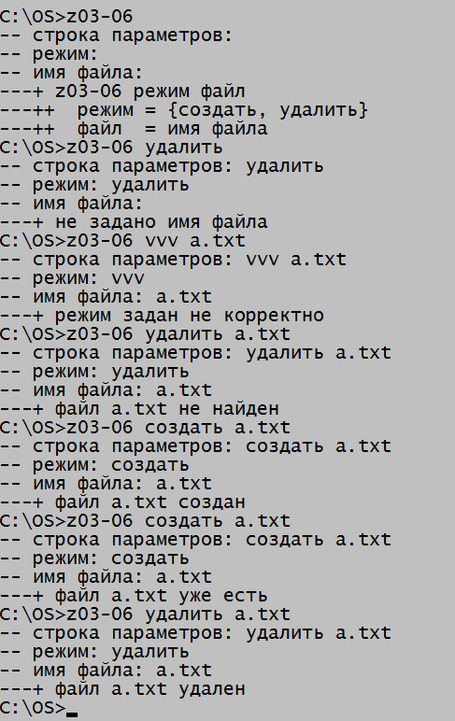

Код для выполнения данного запроса:

@echo off

echo -- parametres: %1 %2

echo -- mode: %1

echo -- name of file : %2

if "%1"=="" (goto case1) else (goto case2)

if "%2"=="" (

echo file name not set

goto exit

) else if "%1" neq "create" or if "%1" neq "delete" (

echo mode set incorrectly

goto exit

)

:case1

echo mode = {create,delete}

echo file = file name

goto exit

:case2

if "%2"=="" (goto case3) else (goto case4)

:case3

echo file name not set

goto exit

:case4

if "%1" == "create" (goto create)

if "%1" == "delete" (goto delete) else (goto operation)

:operation

echo mode set incorrectly

goto exit

:create

if exist %2 (goto found)

copy NUL %2

echo file %2 created

goto exit

:delete

if not exist %2 (goto notfound)

del %2

echo file %2 deleted

goto exit

:found

echo file %2 found

goto exit

:notfound

echo file %2 not found

goto exit

:exit

@pause

Результат выполнения:

